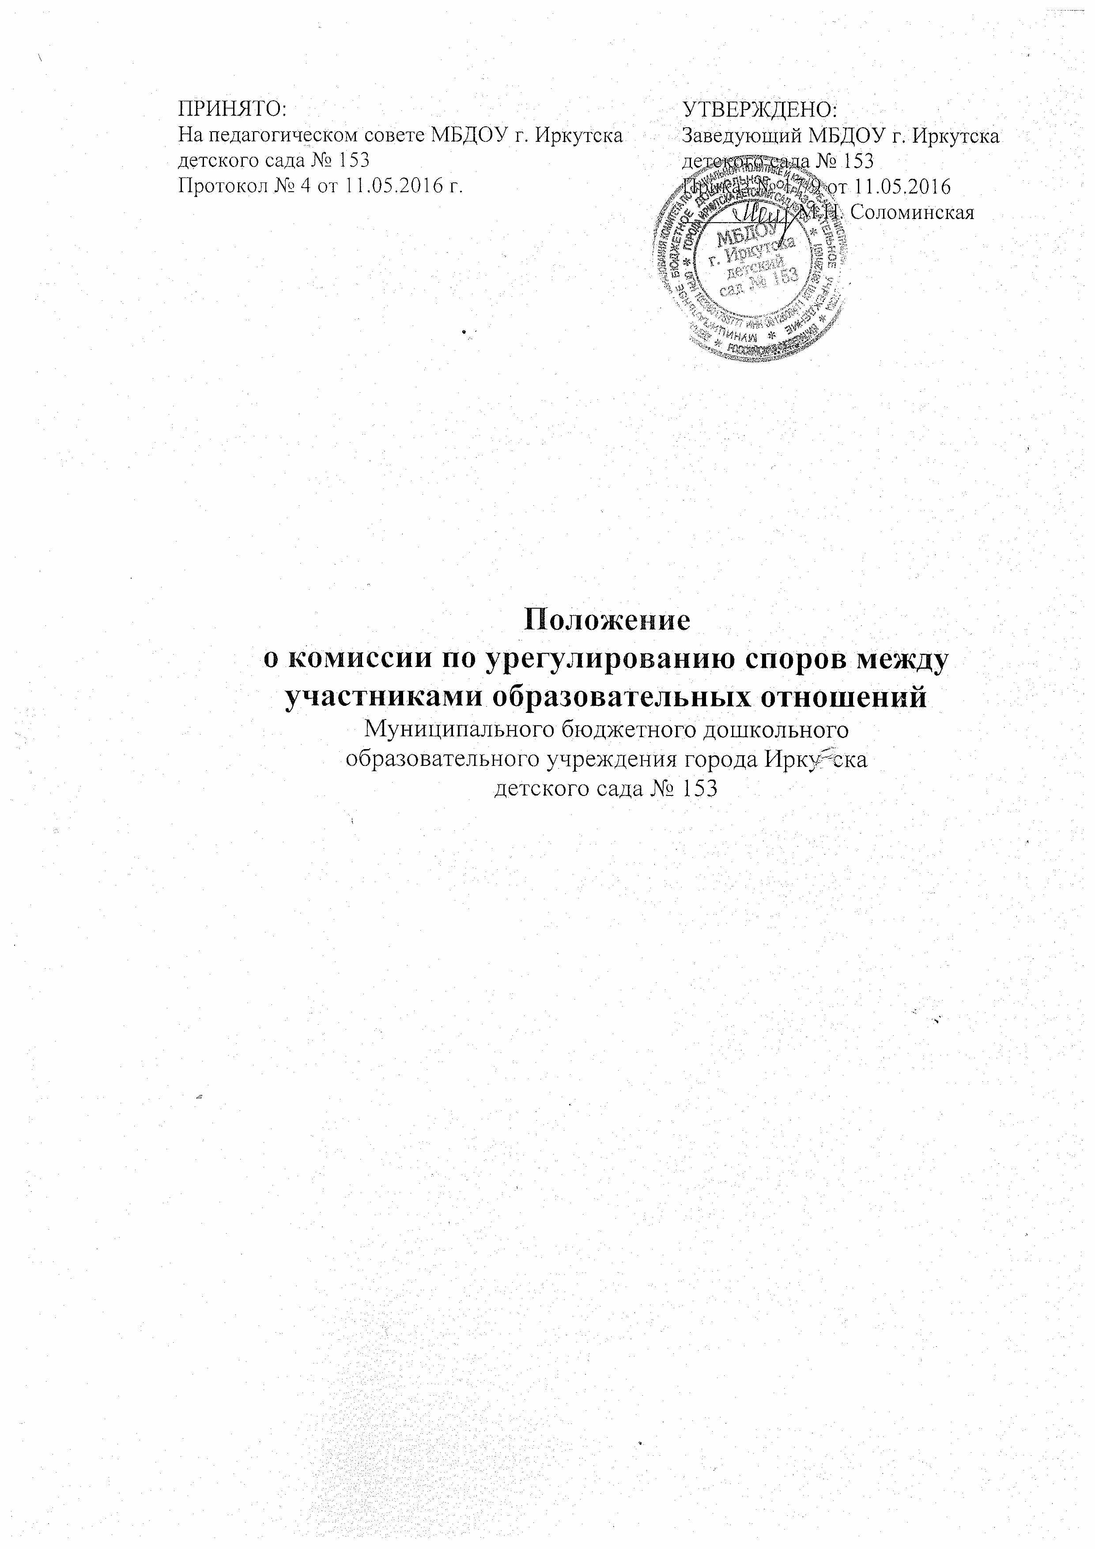
1. Общие положения
1.1. Комиссия по урегулированию споров (далее – комиссия) создается в целях урегулирования разногласий между участниками образовательных отношений: родителей (законных представителей) воспитанников и работников муниципального бюджетного дошкольного образовательного учреждения города Иркутска детского сада № 153 (далее – ДОУ)
1.2. Комиссия по урегулированию споров создается на паритетной основе из родителей (законных представителей) воспитанников и работников учреждения. (Равное число обеих сторон) Представители работников избираются на общем собрании работников учреждения. Представители родителей (законных представителей) воспитанников избираются на общем собрании родителей (законных представителей) воспитанников.
1.3. Состав комиссии и срок ее полномочий устанавливаются приказом заведующего учреждением.
1.4. Комиссия может избирать из своего состава председателя и секретаря. 1.5. Члены комиссии выполняют свои обязанности на общественных началах, как правило, без освобождения от основной работы.
1.6. Заседания комиссии проводятся по мере необходимости.
1.7. Общее собрание работников учреждения вправе отозвать из комиссии своих представителей и выдвинуть в его состав новых представителей, общее собрание родителей (законных представителей) воспитанников вправе отозвать из комиссии своих представителей и выдвинуть в его состав новых представителей.
1.8. В своей деятельности комиссия руководствуется Федеральным законом от 29.12.2012 г. № 273-ФЗ «Об образовании в Российской Федерации», Трудовым кодексом Российской Федерации, Уставом ДОУ, Правилами внутреннего распорядка, локальными актами ДОУ, и другими законодательными и нормативными правовыми актами.
2. Задачи комиссии по урегулированию споров
2.1. Основной задачей комиссии является разрешение конфликтной ситуации между участниками образовательного процесса путем аргументированного разъяснения и принятия оптимального решения в каждом конкретном случае. 3. Функции комиссии
3.1. Заявитель может обратиться в комиссию в трехдневный срок со дня возникновения конфликтной ситуации в устной и (или) письменной форме. 3.2. Комиссия в соответствии с полученным заявлением, заслушав мнения обеих сторон, принимает решение об урегулировании конфликтной ситуации.
3.3. Конфликтная ситуация рассматривается в присутствии сторон конфликта. Комиссия имеет право вызывать на заседания свидетелей конфликта, приглашать специалистов, если они не являются членами комиссии.
3.4. Работа комиссии оформляется протоколами, которые подписываются председателем комиссии и секретарем и хранятся в учреждении в течение четырех лет.
3.5. Решения комиссии принимаются простым большинством голосов, если на заседании присутствуют не менее 50 процентов членов комиссии.
3.6. Поступившие в комиссию заявления рассматриваются в десятидневный срок со дня получения заявления.
3.7. Ответ заявителю направляется в письменной форме или устной форме по желанию заявителя.
3.8. Решение комиссии является обязательным для всех участников образовательных отношений и подлежит исполнению в сроки, предусмотренные указанным решением.
3.9. Решение комиссии может быть обжаловано в установленном законодательством Российской Федерации порядке.
4. Права и обязанности членов комиссии
4.1. Члены комиссии имеют право на получение необходимых консультаций различных специалистов и учреждений по вопросам, относящихся к компетенции комиссии по урегулированию споров между участниками образовательных отношений.
4.2. Члены комиссии обязаны присутствовать на заседаниях, принимать решения по заявленным вопросам открытым голосованием.
4.3. Принимать к рассмотрению заявления любого участника образовательного процесса при несогласии с решением или действием администрации учреждения, воспитателя, родителя (законного представителя).
4.4. Рекомендовать, приостанавливать или отменять ранее принятое решение при согласии конфликтующих сторон.
4.5. Рекомендовать внесение изменений в локальные акты ДОУ с целью демократизации основ управления учреждением или расширения прав участников образовательного процесса.

